Композиция для 32 групп.
(Срок выполнения с 27.04.20 по 20.05.20)

Цель сегодняшнего занятия: Изучить связь ритма и композиции, какие ритмы бывают и создать ритмичный древнерусский город на формате А3.

Ритмом называется определенная упорядоченность однохарактерных элементов композиции, создаваемая путем повторения элементов, их чередования, нарастания или убывания. Простейшая закономерность, на основе которой строится композиция- это повторность элементов и интервалов между ними, называемая модульным ритмом или метрическим повтором.

Однако ритм свойственен не только движению, но и статичному предмету. Например, в архитектурных сооружениях, ритмичное распределение окон по вертикали и горизонтали. Ритм можно наблюдать и в плоскостном изображении: орнамент на обоях, на коврах, на тканях. Особенно яркое проявление ритма мы можем наблюдать в животном и растительном мире.
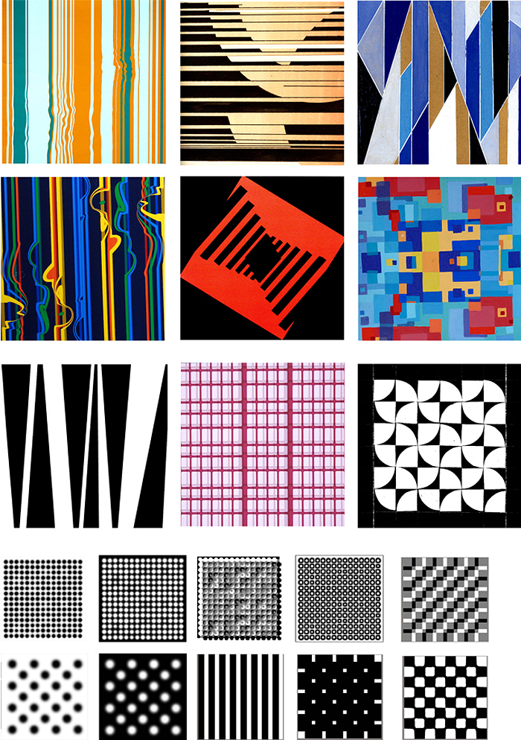
Когда мы смотрим на неподвижное изображение на том или ином сооружении (орнаментальный фриз) или на предмете (орнамент на вазе), с чередованием каких-либо повторяющихся элементов, плоскостных, объемных, линейных, ощущение ритма дает восприятие условного движения, глаз наш как бы следует за этим размерным повтором элементов.
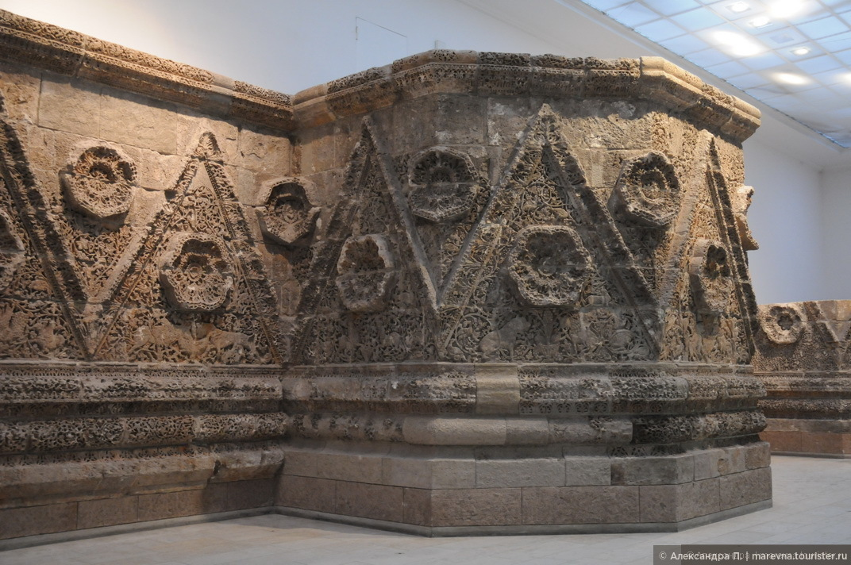
Простейшее проявление ритма с характерным повторением в композиции одинаковых форм при равных интервалах можно наблюдать в расположении колонн античных храмов и т. д.
Ритм может быть спокойным и беспокойным, может быть направленным в одну сторону (орнаментальная кайма) или сходящимся к центру (розетка лепная под люстрой). Частые членения в горизонтальном направлении, как и в вертикальном, могут создавать впечатление беспокойства. Членения по горизонтали будут зрительно снижать высоту вещи, а вертикальные, наоборот, делают ее выше.
Роспись подноса
Скатерть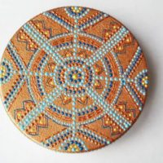Ш
В произведениях изобразительного искусства, как и в музыке, можно различать активный, порывистый, дробный ритм или плавный, спокойный, замедленный.
Ритм может быть задан линиями, пятнами света и тени, пятнами цвета. Можно использовать чередование одинаковых элементов композиции, ритм может строиться на контрастах объемов.
Различают несколько видов композиций и форм.
Прямой ленточный. 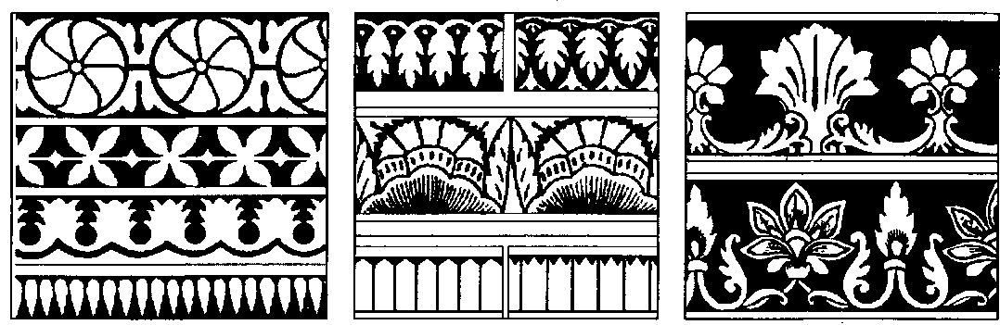
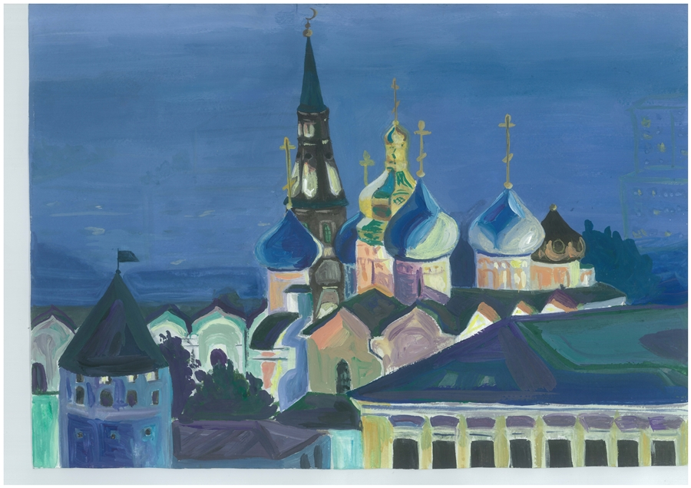Центрический замкнутый
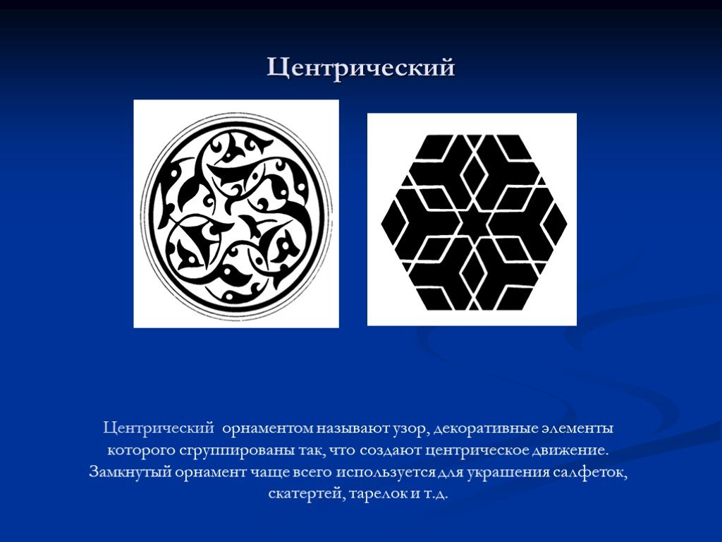
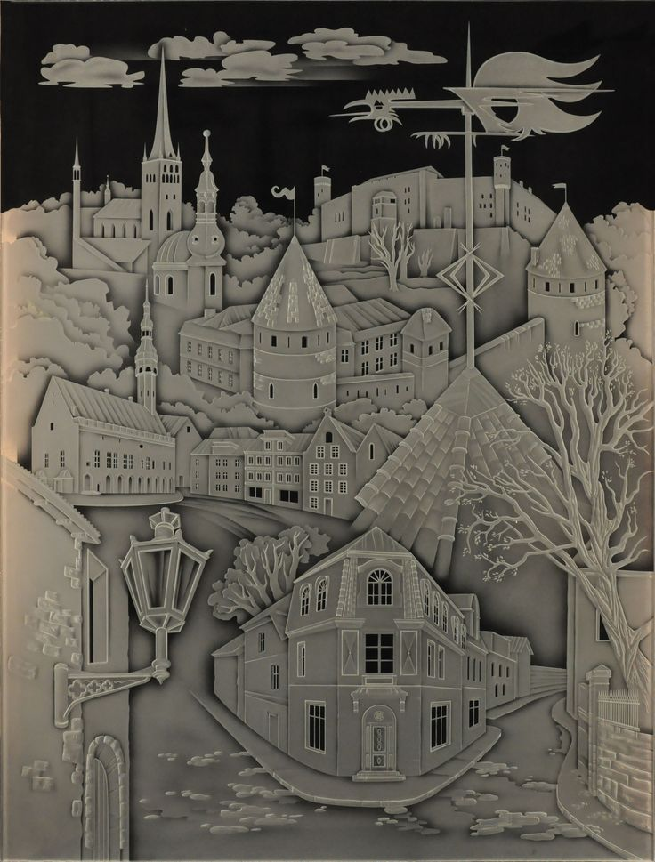
Прямой сетчатый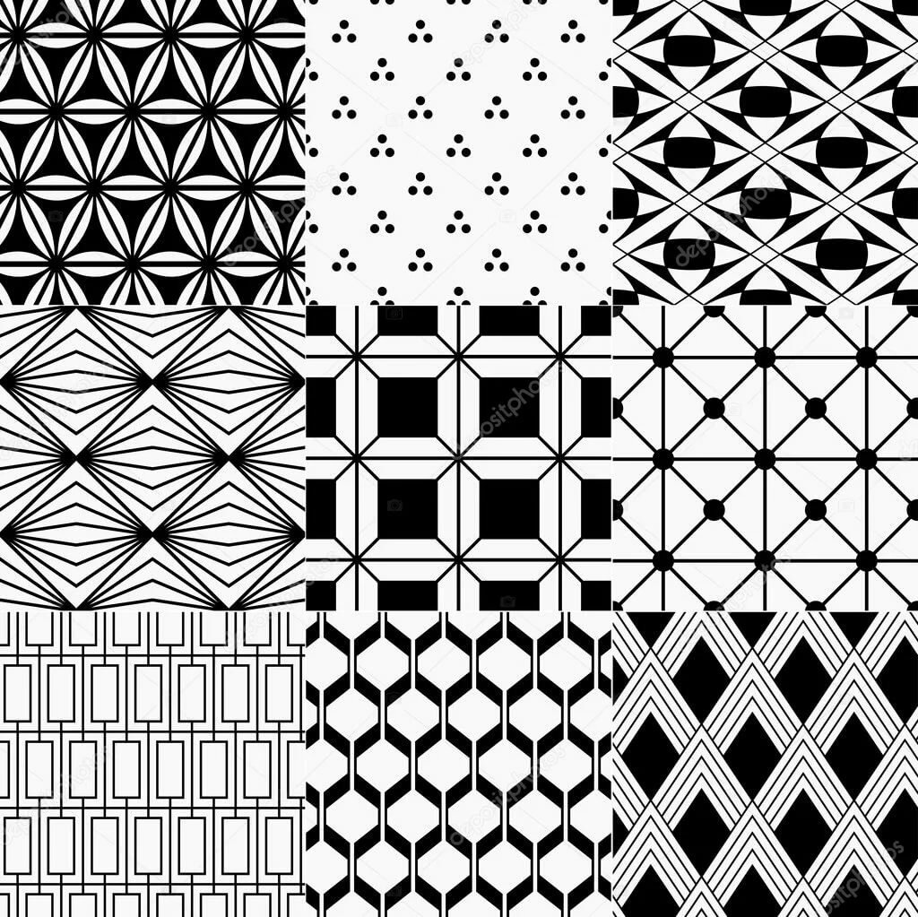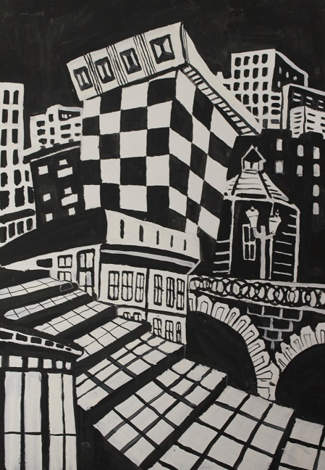
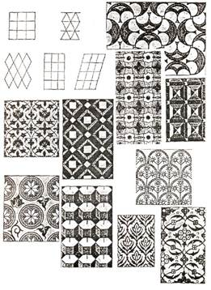

Упражнение №1.

Разделить формат А3 визуально на две части (альбомная ориентация). В одной части разместить 4 квадрата, заполнить их ритмическими композициями орнамента. На второй части листа создать композицию на основе трех или более ритмических рядов на тему- город.
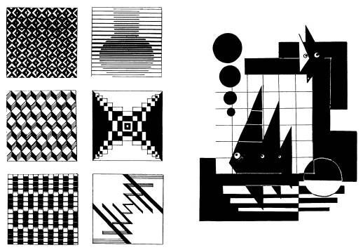
Ход работы:
- Закомпоновать квадраты и основную композицию
- Заполнить один квадрат
- Устроить мини-просмотр с последующей корректировкой
- Заполнить остальные
- Завершить работу финальной композицией
Задание выполняется за 4 учебных часа.
Ритм в изображении появляется тогда, когда в нем присутствует несколько повторяющихся в определенном порядке элементов. Простейший пример – несколько линий, перемежающихся особым интервалом. Пример:

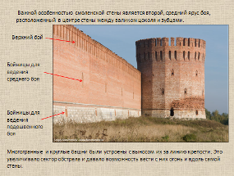
Другой пример ритма…Если представить, заменить палочки людьми – например бегунами (стартовавшими из левой части кадра), может создаться иллюзия ускорения движения.
Может показаться, что столбики падают… А вот как использовал данный принцип известный художник П. Брейгель в своей картине «Слепые»:
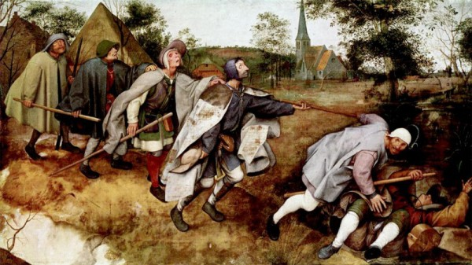
По неписаным законам восприятия – глаза зрителя исследуют изображение – подчиняясь его ритму. Иногда в это не верится – но это действительно так! Приведенную выше картину Брейгеля – большинство зрителей рассматривают с лева на право, воспринимая фигуру за фигурой – обычно это происходит за считанные секунды, или даже за единственную секунду, однако это – факт, которым можно воспользоваться!
Например – можно сделать так – чтобы зритель рассматривал Вашу картину – по спирали. Для этого композиция должна согласовываться следующему ритму: 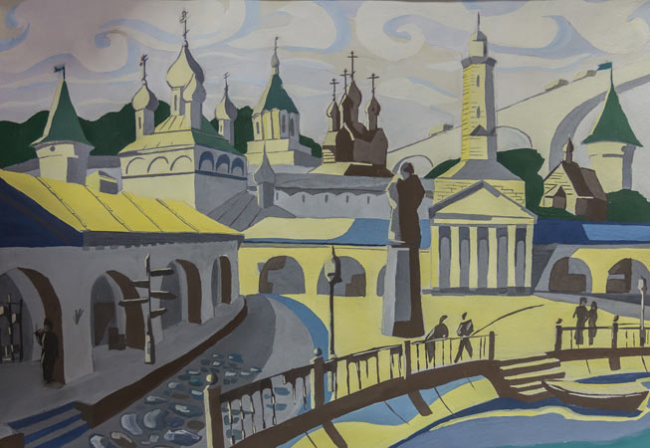
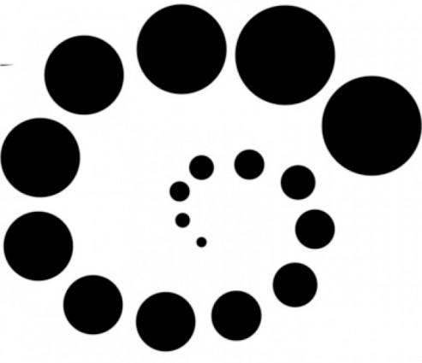
Также иногда можно применять «сбой» в ритме композиции. Элемент выпадающий из ритма – сразу привлекает внимание! Пример:
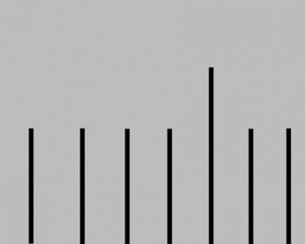
Ритм в композиции фотографии – схож с ритмом в музыке. Стоит ему прерваться – как зритель напрягается – и с удвоенным вниманием наблюдает за причиной нарушения ритма.
А вот пример использования ритма в композиции фотографии – использованный А. Лапиным в книге «Фотография как…», здесь, в фотографии Анри Картье-Брессона играют ритмы темных фигур, тональное решение создает гнетущую атмосферу:
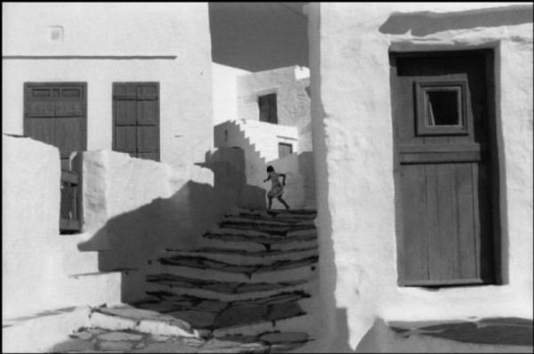
А вот современный пример, на котором ритмы темных прямоугольников и линий. 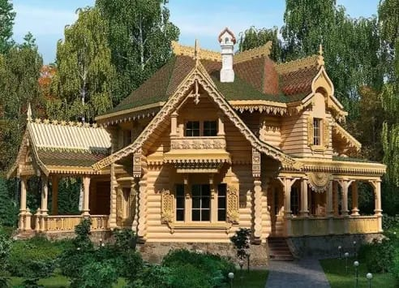

Упражнение №2.
На листе А3 (черный картон или пастельная бумага) создать ритмичный древнерусские город белой ручкой.
Или на ватмане выполнить рисунок композиции в монохромной гамме (черная и белая гуашь)
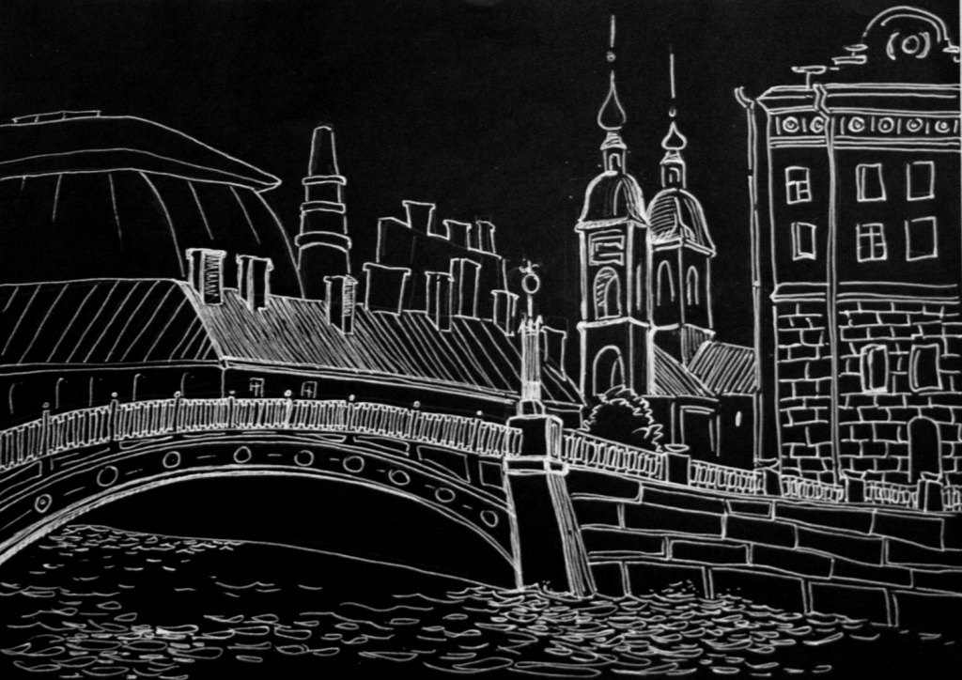
Ход работы:
- Мозговой штурм;
- Эскизирование 1 — 3 шт;
- Обсуждение и определение итогового эскиза;
- Компоновка на формате;
- Проработка итоговой работы.
Задание выполняется за 4 учебных часа.

